Inscrever Aluno em Turma de Capacitação
Sistema | SIGRH
Módulo | Capacitação
Usuário | Servidores que Trabalham com o Desenvolvimento de RH da Instituição
Perfil | Gestor Capacitação
Última Atualização | ver('', false);
Esta funcionalidade permite que o usuário realize a inscrição para a participação de um determinado servidor da Instituição em uma turma de capacitação disponibilizada.
Para efetuar tal operação, acesse o SIGRH → Módulos → Capacitação → Operações → Inscrições → Inscrever Aluno.
O sistema o direcionará para a seguinte página:
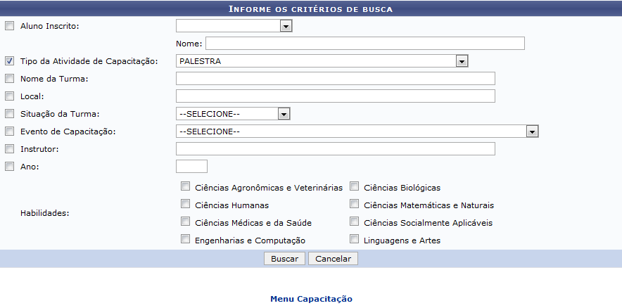Figura 1: Informe os Critérios de Busca
Nesta tela, é possível buscar a turma de capacitação na qual o servidor será inscrito. Para isso, informe um ou mais dos dados abaixo:
- Categoria de um Aluno Inscrito na turma de capacitação, dentre as opções apresentadas pelo sistema. Caso opte por buscar pela categoria, insira, também, o Nome do aluno desejado;
- Tipo da Atividade de Capacitação no qual o servidor será inscrito, dentre as opções apresentadas;
- Nome da Turma de capacitação desejada;
- Local onde será ministrada a turma de capacitação;
- Situação da Turma de capacitação a ser buscada, dentre as opções disponíveis para escolha;
- Evento de Capacitação do qual a turma faz parte;
- Nome do Instrutor da turma na qual o servidor será inscrito;
- Ano de realização da capacitação;
- Assinale as opções que correspondem as Habilidades a serem desenvolvidas por meio da turma de capacitação.
Exemplificaremos com o Tipo de Atividade de Capacitação: PALESTRA.
Caso desista da operação, clique em Cancelar e confirme a desistência na caixa de diálogo que será gerada pelo sistema. Esta opção será a mesma para todas as telas em que aparecer.
Para retornar ao menu principal do módulo, clique em . Esta ação será valida sempre que for disponibilizada.
Após inserir os dados desejados, clique em Buscar para prosseguir. A lista das Turmas Encontradas a partir da busca realizada será exibida de forma semelhante à apresentada na tela abaixo:
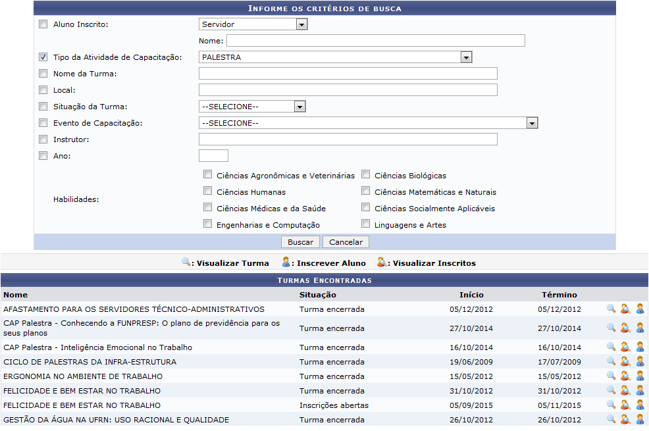Figura 2: Informe os Critérios de Busca; Turmas Encontradas
A partir da página acima, é possível visualizar os detalhes de uma determinada turma, Inscrever Aluno em uma turma e/ou Visualizar Inscritos, conforme desejado. Todas essas funcionalidades serão explicadas separadamente abaixo, neste mesmo manual.

Visualizar Turma
Para visualizar os detalhes de uma determinada turma, clique no ícone ao seu lado. Esta ação será válida para todas as telas em que for exibida.
Como exemplo, utilizaremos a turma FELICIDADE E BEM ESTAR NO TRABALHO.
As informações da Turma serão apresentadas na tela a seguir:
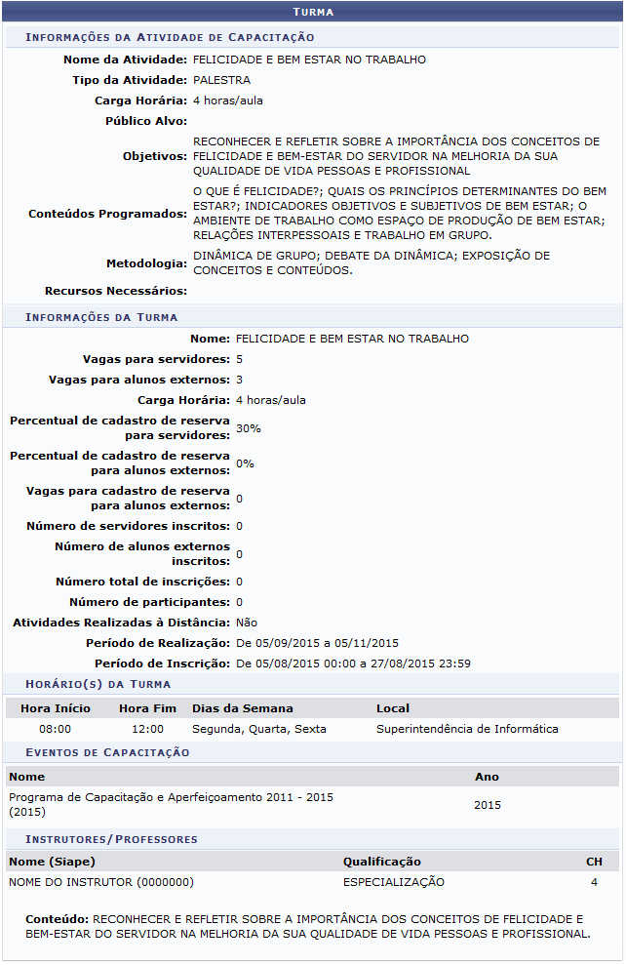Figura 3: Visualizar Turma

Visualizar Inscritos
Clique em ao lado de uma determinada turma para visualizar os servidores já inscritos para participar dela. Utilizaremos como exemplo a turma AFASTAMENTO PARA OS SERVIDORES TÉCNICO-ADMINISTRATIVOS.
Os Dados da Turma serão disponibilizados no seguinte formato:
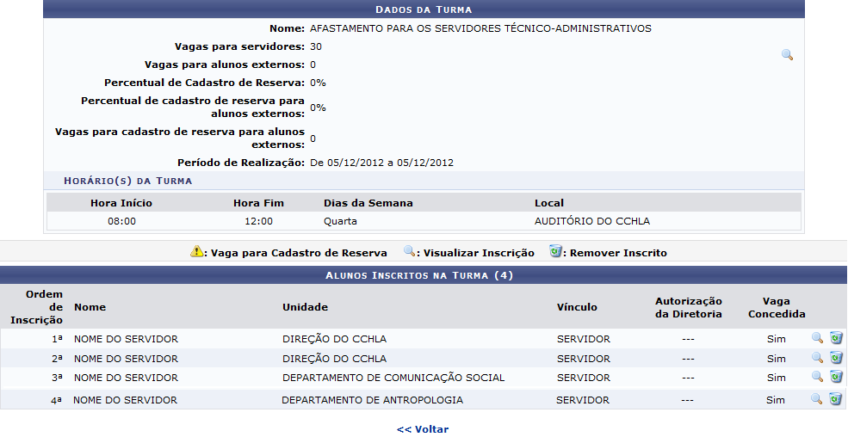Figura 4: Dados da Turma; Alunos Inscritos na Turma
Primeiramente, se desejar retornar à página anterior, clique em Voltar. Esta ação será valida para todas as páginas que a contenha.
Para visualizar a inscrição de um dos alunos da turma de capacitação selecionada, clique no ícone ao seu lado, na lista de Alunos Inscritos na Turma. Para exemplificar, utilizaremos o aluno com Ordem de Inscrição: 1ª.
A janela abaixo será, então, apresentada:
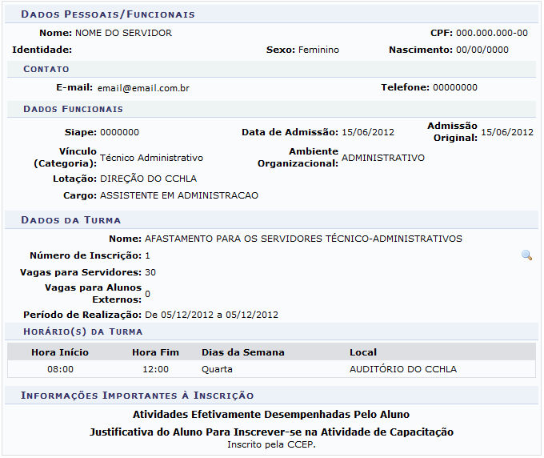Figura 5: Visualizar Inscrição
Retornando à tela que contém a lista de Alunos Inscritos na Turma, caso queira excluir um dos alunos listados, clique em ao seu lado. Exemplificaremos novamente com o aluno cuja Ordem de Inscrição é 1ª.
A caixa de diálogo a seguir será exibida, solicitando a confirmação da remoção:
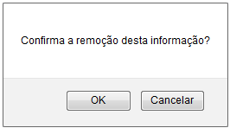Figura 6: Caixa de Diálogo de Remoção do Aluno Inscrito
Clique em OK para confirmar a operação ou em Cancelar caso desista dela.
Optando por confirmar a exclusão, uma mensagem de sucesso semelhante à exibida abaixo será exposta no topo da tela:
Figura 7: Mensagem de Sucesso da Remoção do Aluno Inscrito

Inscrever Aluno
Caso deseje inscrever um aluno em uma turma de capacitação que esteja com as inscrições em aberto, clique no ícone na sua lateral. Para melhor compreensão, exemplificaremos com a turma de Nome: FELICIDADE E BEM ESTAR NO TRABALHO.
O sistema o direcionará para a seguinte página:
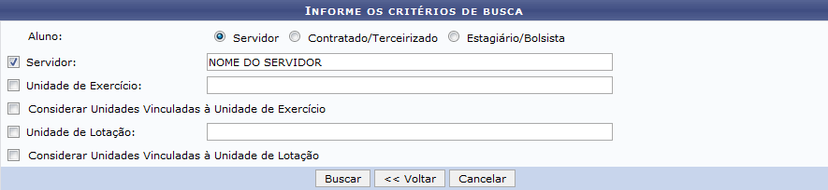Figura 8: Informe os Critérios de Busca
Para realizar a busca pelo aluno que será inscrito na turma de capacitação, informe um ou mais dos seguintes dados:
- Tipo de Aluno a ser escrito, dentre as opções Servidor, Contratado/Terceirizadoou Estagiário/Bolsista. É importante destacar que os campos a serem preenchidos irão variar de acordo com o tipo de Aluno selecionado;
- Nome do Servidor a ser inscrito na turma;
- Unidade de Exercício do servidor, isto é, unidade da Instituição onde ele exerce suas atividades;
- Assinale a opção Considerar Unidades Vinculadas à Unidade de Exercício, se desejar;
- Unidade de Lotação do servidor, ou seja, unidade à qual ele está formalmente vinculado;
- Caso deseje, selecione a opção Considerar Unidades Vinculadas à Unidade de Lotação.
Exemplificaremos informando o tipo de Aluno: Servidor e o Servidor: NOME DO SERVIDOR.
Após informar os dados desejados, clique em Buscar para prosseguir com a operação. A lista de servidores encontrados será apresentada no formato abaixo:
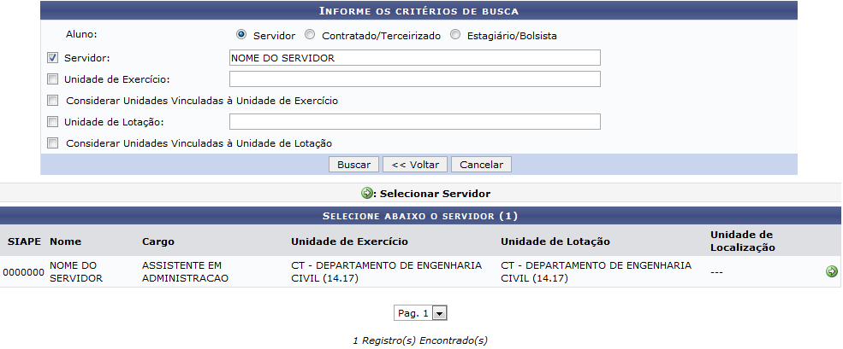Figura 9: Informe os Critérios de Busca; Selecione Abaixo o Servidor
Selecione o aluno que deseja inscrever na turma clicando no ícone ao seu lado. O sistema o direcionará para a tela abaixo:
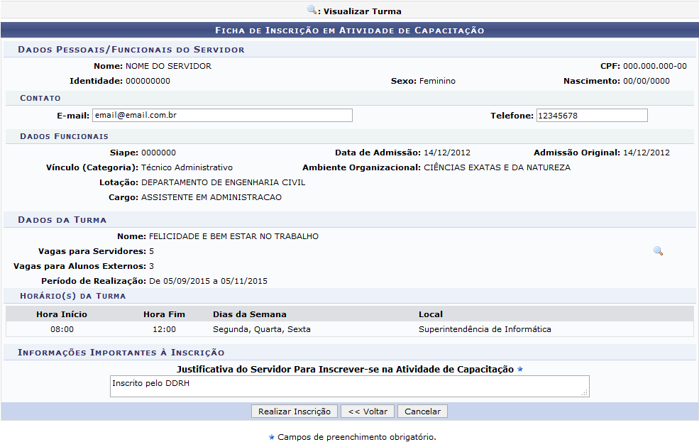Figura 10: Ficha de Inscrição em Atividade de Capacitação
Na tela acima, os campos destinados ao E-mail e Telefone do servidor a ser inscrito estarão habilitados para alterações, caso deseje realiza-las antes de confirmar a inscrição.
Para prosseguir com a inscrição, informe a Justificativa do Servidor Para Inscrever-se na Atividade de Capacitação selecionada, ou seja, digite o motivo da realização da inscrição do servidor na turma.
Como exemplo, utilizaremos a justificativa Inscrito pelo DDRH.
Para confirmar a inscrição do aluno, clique em Realizar Inscrição. Uma mensagem de sucesso semelhante à exibida na figura abaixo será apresentada, confirmando a inscrição do aluno escolhido:
Figura 11: Mensagem de Sucesso da Inscrição do Aluno no Curso de Capacitação
Bom Trabalho!

Manuais Relacionados
- Consolidar Turma de Capacitação
- Consultar Inscritos em Turma de Capacitação
- Autorizar Inscrições de Aluno em Turma de Capacitação
<< Voltar - Manuais do SIGRH

